**八年级音乐 第5课时《龙船调》赏析 拓展资源**

**一、中国汉族民歌**

民歌是音乐文化的源头，民歌是认识民族历史、认识社会、了解民风民俗的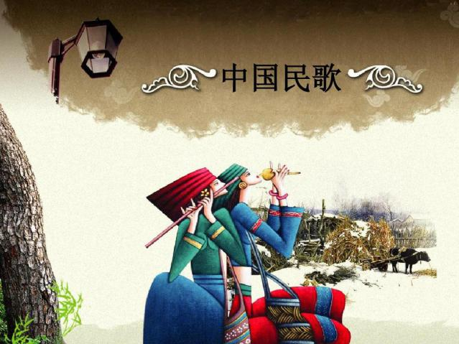途径之一。民歌可以代表一个民族的精神，还可以作为一个民族的文化标志。我国民歌与人民的生活有着非常密切的关系。他贯穿人生的各个阶段，覆盖生活的不同层面，成为人民生活中不可缺少的组成部分。

民歌是劳动人民在日常生活和劳动中创作的歌曲。不同的生活和劳动场景，对其中所唱歌曲的不同需要，在一定程度上决定了民歌的基本表现方法和艺术特征。汉族民歌的体裁一般按演唱场合的不同可分为号子、山歌与小调三种类别。

**（一）号子**

又称劳动号子，是产生并应用于劳动，具有协调与指挥劳动的实际功用的民间歌曲。先秦时期的著作《吕氏春秋•审应览》中，是关于劳动号子的最早记载。

唱号子，在北方又常叫做“吆号子”，在南方则常被称为“喊号子”、“打号子”、“叫号子”。最初的劳动号子只是劳动者的呼号，为的是释放身体负重的压力，统一步伐，调整呼吸。后来劳动人民将它逐渐美化，发展为歌曲的形式。

**号子的种类：**

1. 搬运号子

2. 工程号子

3. 农事号子

4. 船渔号子

**推荐欣赏曲目：工程号子《打硪歌》、船渔号子《川江船夫号子》**

【资料来源】

书名：中国民间音乐概论

出版社：人民音乐出版社

出版时间：2003.8

ISBN：978-7-103-02699-1

**（二）山歌**

山歌多在户外演唱，其曲调往往高亢、嘹亮，节奏自由、悠长，是劳动人民用以自由抒发感情的民歌种类。山歌的歌词多为即兴创作。其中，淳朴的感情、大胆的想象和巧妙的比喻，生动鲜活，真挚感人。

**山歌的种类：**

1. 一般山歌

（1）信天游

（2）山曲

（3）花儿

（4）江浙山歌

（5）四川山歌

（6）云南山歌

（7）湖南山歌

2. 田秧山歌

3. 放牧山歌

**推荐欣赏曲目：花儿《上去高山望平川》**

【资料来源】

书名：中国民间音乐概论

出版社：人民音乐出版社

出版时间：2003.8

ISBN：978-7-103-02699-1

**（三）小调**

又被称为小曲、俗曲等。与号子和山歌有所不同的是，小调除了在农村流传外，在城镇集市上也多有传唱。小调不受劳动的限制，加上有艺术修养的职业艺人的加工和传唱，使其音乐细致曲折，表现手法比号子和山歌更多样，曲调也更优美，是民歌中更为“艺术化”的形式。另一方面，由于小调传唱面的复杂，也使小调的内容和形式具有复杂性。

**小调的种类：**

1.吟唱调

2.谣曲

（1）诉苦歌

（2）情歌

（3）生活歌

（4）嬉游歌

3.时调

（1）孟姜女调

（2）剪靛花调

（3）鲜花调

（4）银纽丝调

（5）无锡景调

（6）妈妈娘糊涂调

（7）绣荷包调

（8）对花调

（9）叠断桥调

**推荐欣赏曲目：鲜花调《茉莉花》、绣荷包调《绣荷包》**

【资料来源】

书名：中国传统音乐概论（音乐卷）

作者：袁静芳 主编；中央音乐学院编

出版社：上海音乐出版社

出版时间：2000.10

ISBN：978-7-80533-834-1

**二、 《龙船调》背景资料**

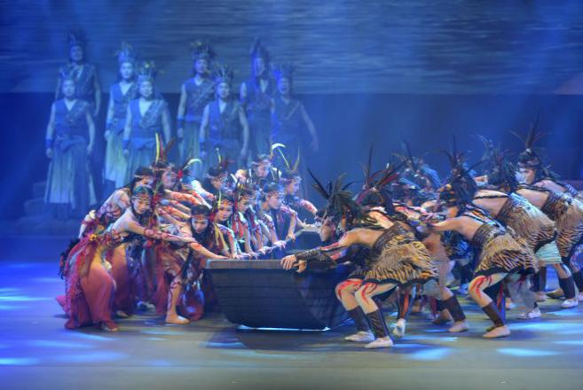《龙船调》原是群众逢年过节灯会上划采莲船时常唱的一首民歌，开始人们叫它《灯调》，又因为歌词内容是种瓜，所以，人们叫它《种瓜调》或《瓜仁调》，在湖北省西南部的恩施州利川市柏杨、谋道、汪营一带传唱。在二十世纪五十年代，经当地文艺工作者的整理改编，改名为《龙船调》，从此被搬上了舞台，并有了独唱、对唱、合唱等演唱形式。

《龙船调》自诞生以来，深受人民群众欢迎和喜爱，在我国各地产生广泛的影响，并已成为湖北利川地区的一张文化名片。

《龙船调的故乡》剧照

1998年9月，在利川召开的湖北省第四届民运会的开幕式上，五千人表演了名为《龙船调的故乡》的大型歌舞，规模宏大，形式新颖，层次分明，气势磅礴。

【资料来源】

书籍名称：义务教育教科书（教师用书）

作者：吴斌主编；人民音乐出版社，北京教育科学研究院编

出版社：人民音乐出版社

ISBN：978-7-103-04721-7